CURRICULUM VITAE
Mía Frittayón
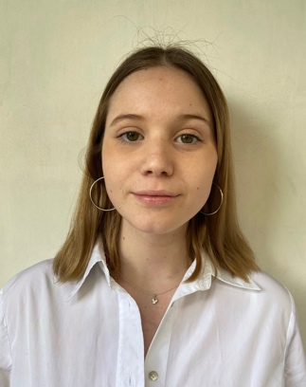
FECHA DE NACIMIENTO: 02/04/2002
CELULAR: 1139148104
DIRECCION DE CORREO: miafrittayon02@gmail.com
DIRECCION: Av. Las Heras 2953, Barrio Norte, CABA
DNI: 44.060.584

FORMACION:

UNIVERSITARIA
* 2020 UBA, Diseño Industrial –CBC-
*SECUNDARIA y PRIMARIA
2019 Egresada del Colegio La Anunciata con título de Bachiller en orientación a Ciencias Sociales y humanidades.
IDIOMAS:
*INGLES AVANZADO
*PORTUGUES BASICO
INFORMATICA:
MICROSOFT OFFICE: Word, Power Point, Excel
Gran manejo de redes sociales
HABILIDADES Y APTITUDES
Responsable, ambiciosa, resolutiva, y con capacidad de organización.
Facilidad para trabajar en equipo y habilidades interpersonales
Actitud comprensiva, amistosa, dinámica, y creativa

